横河发布AQ6370D 光谱分析仪
来源：21ic
YOKOGAWA Meters&Instruments 正式发布AQ6370D光谱分析仪。该款光谱仪操作简单、维护方便，利用衍射光栅对光谱进行测量，波长范围覆盖600～1700nm，波长分辨率在0.02～2.0nm之间，最小接收灵敏度为-90dBm，并可依靠横河特有技术在0.2秒内完成对100nm 的扫描。
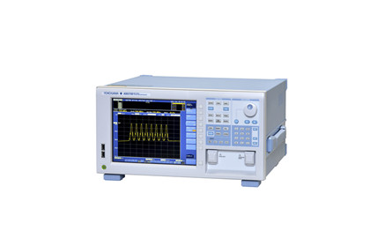
产品特点：
AQ6370D为AQ6370C的升级型号，针对目前一些新的测试需要增加以下测量分析功能：
1. 数据日志功能
对WDM、DFB-LD、标记等多种数据的分析按照预设的时间进行扫描，记录相关分析结果的变化以及各个时间点的光谱。
2. 门控采样功能
在仿真超长距离传输的环路实验中，接收实验系统的门控信号，对特定的光谱进行扫描测量。
3. 分辨率校正功能
利用窄线宽光源对OSA的分辨进行校正，改善对宽谱光源功率密度测试的精度。
4. 高级标记功能
优化以前标记点的功率读取功能，可以直接对标记点为中心的指定波长范围内的积分功率进行读取，应用于各类OSNR的测量分析。

